XX应用统计分析报告

**一、总体分析**

当前应用总使用量为**x1**次，月环比**y1**；总使用用户数**x2**人，月环比**y2**；今日新增使用用户数**x3**人，环比**y3**；使用用户平均留存率**x4**%，环比**y4**。

**二、关键指标分析**

**（一）使用量**

近D天总使用量为**x5**次，在 **sevenTime**期间使用频次最高。

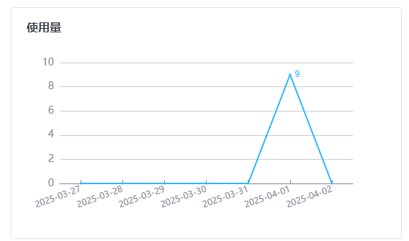

1. **用户数量**

**1.使用用户数：**近D天总使用用户数为**x6**人，其中**sevenTime**使用人数最多。

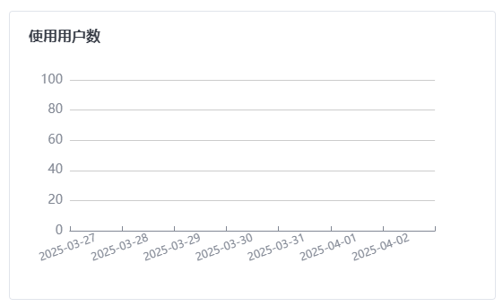

**2.新增使用用户数：**新增用户总数为**x7**人，其中**sevenTime**新增用户人数最多。

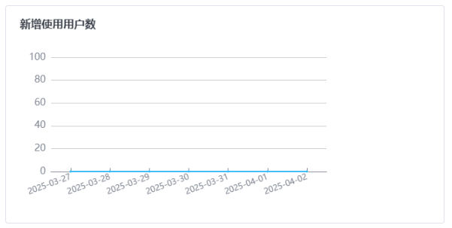

**3.使用用户平均留存率：**近D天平均留存率为**x8**%，其中**Y**留存率最高。

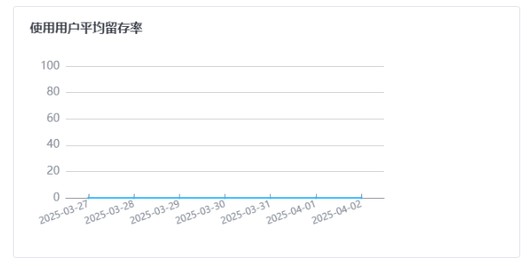

**三、结论与建议**

**（一）结论**

当前应用目前处于极低活跃度状态，在用户获取、留存以及用户互动方面均存在严重问题。使用量极少，用户数量为零，用户互动数据近乎空白，急需全面改进和优化。

**（二）建议**

1. **精准定位需求**：深入开展市场调研和用户访谈，利用问卷调查、焦点小组、用户行为数据分析等手段，精准把握目标用户在特定场景下的痛点和需求。
2. **提升回答质量**：确保智能体回答的准确性、相关性、具体性和实用性。一方面，优化智能体的算法和模型，提高其对用户问题的理解和分析能力，使其能精准识别问题意图。另一方面，丰富和更新知识库，引入权威、全面且及时的知识源，让智能体在回答时有充足且准确的信息支撑。同时，避免回答中出现模糊、笼统或错误的内容。